Foredrag med Lene Tanggaard: I bad med Picasso

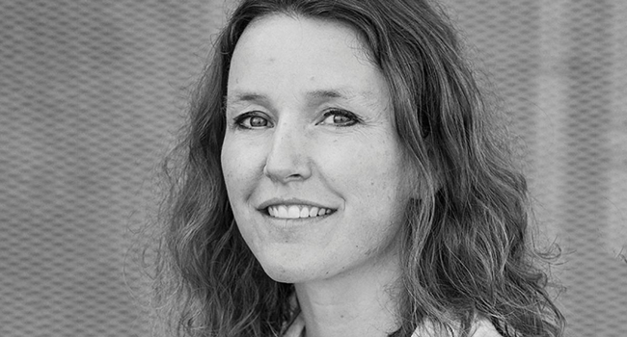

Et foredrag om, hvordan du bliver mere kreativ.
“All Children are artists. The problem is how to remain an artist once he grows up.” Pablo Picasso
Kreativitet er kommet for at blive. Dét at være opfindsom og kunne improvisere er ikke længere en luksus for de få, men en opgave for de mange. I Danmark findes efterhånden ganske få jobs, hvor alle arbejdsgange er fastlagt på forhånd, og hvor rutineprocedurer er hovedreglen. Det opportunistiske menneske, der ser muligheder, er blevet idealet i takt med, at videnssamfundet erstatter eller supplerer industrisamfundet. Det udfordrer os. I Danmark har vi få naturlige ressourcer og et højt lønniveau. Vi kan ikke konkurrere på lav løn eller håbet om uanede naturressourcer. Vi skal kunne noget andet. Vi skal blive mere kreative.
Et bud på en levedygtig fremtid er, at vi fastholder og udvikler en tradition for at tænke nyt, organisere arbejdet fornuftigt og udvikle nye produkter. Vi skal fastholde og øge vores kreative og innovative potentiale. Sidstnævnte kræver investering, forskning, god infrastruktur, ledelse og organisering, der gør, at vi kan omsætte idéer til konkrete produkter, der kan sælges. Vi ved derimod ikke meget om kreativitet, der er et væsentligt element i innovationsprocesser. For de fleste fremstår kreativitet som en lidt mystisk, uhåndgribelig og sjælden størrelse. I dette foredrag er det vores ambition at åbne kreativitetens sorte boks. Vi lever nemlig stadig med en række myter om kreativitet. Et eksempel herpå er myten om, at kreativitet er forbeholdt de få, ikke kan læres, kun er den kreative eners bedrift og i øvrigt ikke har noget med almindelige menneskers liv at gøre.
Dette foredrag handler om, at vi alle kan blive mere kreative. Til gavn og glæde for os selv, vores kolleger, virksomheder, Danmark og hele verden. Kreativitet og innovation er fremtidens helt afgørende vækstfaktor.

